1. **功能頁面背景資料**

|  |  |  |  |
| --- | --- | --- | --- |
| 功能頁面名稱 | | 執行預算模組-執行預算變更 | |
| 頁面檔名 | | ChangeExeBudget.aspx | |
| 隸屬模組 | | 執行預算模組/變更管理模組 | |
| 使用權限 | | 【執行預算編輯】  【變更編輯】 | |
| 使用者操作流程 | | | |
| User | | | System |
| 1 |  | |  |
| 2 |  | |  |
| 3 |  | |  |
| 4 |  | |  |
| 5 |  | |  |

1. **共用Session及Utility類別列表**
   1. **既有共用Session**

|  |  |  |
| --- | --- | --- |
| Session名稱 | 用途說明 | 產生頁面 |
| UserName | 使用者ID | login.aspx |
| Name | 使用者暱稱or名稱 | login.aspx |
| CompanyName | 公司名稱 | login.aspx |
| DatabaseName | 資料庫名稱 | login.aspx |
| PID | 專案PID | Site1.Master |

* 1. **新增共用Session**

|  |  |  |
| --- | --- | --- |
| Session名稱 | 用途說明 | 產生頁面 |
| EEdition | 目前變更版次 | **ChangeExeBudget.aspx** |

* 1. **Utility類別**

|  |  |  |
| --- | --- | --- |
| 類別名稱 | 用途說明 | 備註 |
| DBconnection | 資料庫連線資訊 |  |
| Unitlist | 常用單位列表 |  |
| array_process | 操作陣列的相關函式 | 將陣列轉換為用逗點隔開的字串 |
| str_process | 操作字串的相關函式 | 將用逗點隔開的字串轉換為陣列 |

1. **使用者介面(UI)及操作流程說明**
   1. **PageLoad**

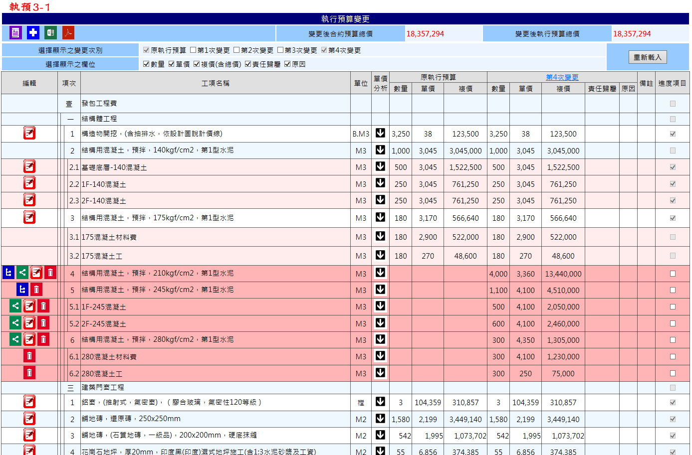

1. Select EBudgetLock From ProjectM0 Where PID= Session("PID")
   1. If EBudgetLock=0，不允許使用者進入此頁面，顯示Msgbox("原執行預算尚未鎖定，不得變更")
   2. If EBudgetLock=1，允許使用者進入此頁面，繼續以下動作
2. Select * From EBudget_WBS Where PID= Session("PID")
3. Session("EEdition")=Select Max EEdition From EBudget_Change Where PID= Session("PID")
4. 將選取內容放於Table中
   1. 固定顯示項次、工項名稱、單位、單價分析及備註
   2. 預設顯示原執行預算之數量、單價及複價
   3. 預設顯示末次變更之數量、單價、複價、責任歸屬及原因
5. 新增第一欄放置編輯按鈕，各工項列內按鈕邏輯如下：
   1. 本次變更前既有項目(EBudget_WBS.EEdition≠Session("EEdition"))
      1. EBudget_WBS.ItemKind不為"workitem"者，不放置按鈕
      2. EBudget_WBS.ItemKind="workitem"者，放置****(逐項編輯)
   2. 本次變更新增項目(EBudget_WBS.EEdition= Session("EEdition"))
      1. EBudget_WBS.ItemKind不為"workitem"者，放置****(刪除項目)
      2. EBudget_WBS.ItemKind="workitem"且EBudget_WBS.ExecuteKind="" Or DBNull者，放置****(拆數量)****(拆工料) ****(逐項編輯) ****(刪除項目)
      3. EBudget_WBS.ExecuteKind="NP"者，放置****(拆數量)****(刪除項目)
      4. EBudget_WBS.ExecuteKind="NK"者，放置****(拆工料)****(逐項編輯)****(刪除項目)
      5. EBudget_WBS.ExecuteKind="NKRP"者，放置****(拆工料)****(逐項編輯)****(刪除項目)
      6. EBudget_WBS.ExecuteKind="RP"者，放置****(拆工料)****(逐項編輯)****(刪除項目)
      7. EBudget_WBS.ExecuteKind="RK"者，放置****(刪除項目)
6. 新增最後一欄放置進度排程引用項目
   1. EBudget_WBS.ItemKind="workitem" or "mainitem"者，新增一CheckBox元件
   2. EBudget_WBS.ActivityUseNY="1"者，CheckBox.Checked=True
   3. 本次變更前既有項目(EBudget_WBS.EEdition≠Session("EEdition"))者，CheckBox.Enabled=False，不允許使用者修改
7. 自動計算總價並顯示於上方Label(數字格式，需有三位撇)
   1. 需顯示原執行預算及末次變更後執行預算兩種
8. 有單價分析之工項於單價分析欄位顯示圖示，點選後連結至AnalysisV.aspx開啟該單價分析之檢視
   1. **(新增執行預算變更).Click**

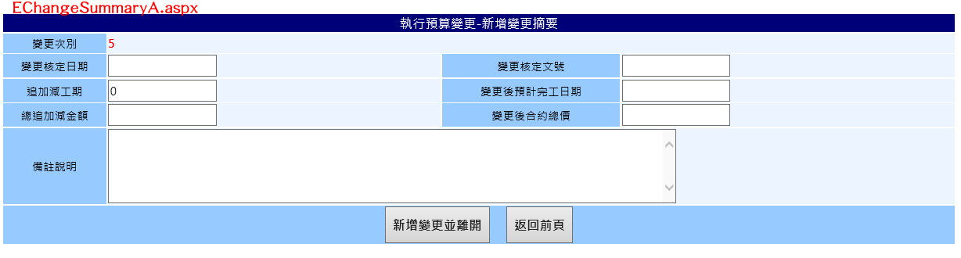

1. 點選切換至EChangeSummaryA.aspx
2. 變更次別=Session("EEdition")+1
3. 所有欄位皆非必填
   * 1. **新增變更並離開.Click**
4. 將輸入之資料存入資料庫(Insert Into EBudget_Change)
5. Session("EEdition")=變更次別.Text
6. 切換回「執預3」(ChangeExeBudget.aspx)
   * 1. **返回前頁.Click**
7. 以MsgBox提醒使用者將不儲存新增
8. 返回「執預3」，不新增變更設計
   1. **(新增工項).Click**

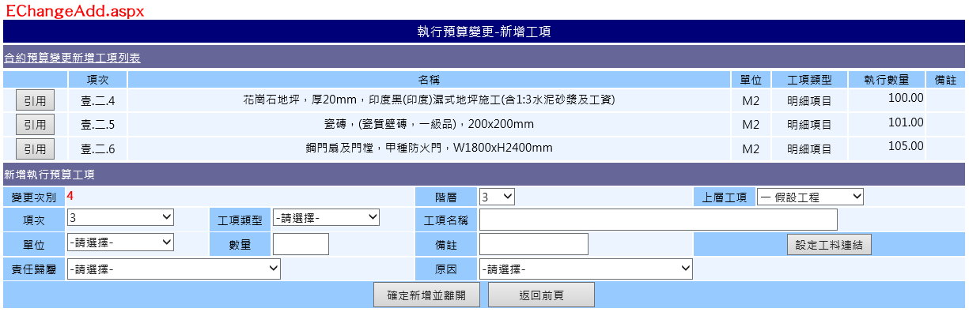

1. 點選切換至EChangeAdd.aspx
2. 合約預算變更新增工項列表代入CBudget_WBS中CEdition≠0之工項，第一欄新增引用Button
3. 變更次別.Text=Session("EEdition")
4. 階層▼代入現有執行預算WBS之階層(1~ProjectM0.LayerMax)
5. 上層工項▼依所選階層顯示現有執行預算WBS所含上一階層之內容(ItemOrder+ItemName)
   1. 上層工項▼.Item.Text=ItemOrder+ItemName
   2. 上層工項▼.Item.Value=EWID
6. 項次▼依所選上層工項顯示現有執行預算WBS所含下一階層之內容(ItemOrder~ItemOrder+1)
7. 如工項類型▼.SelectedItem.Text="明細項目"Or"統計項目"，則單位▼. Visable=True
8. 如工項類型▼.SelectedItem.Text="明細項目"，則設定工料連結. Visable=True，且必須設定工料連結方能新增儲存
9. 設定工料連結.Click開啟ProResourceLink.aspx(開新視窗)，動作等同「投預3」，詳投預3-3.9(操作之資料庫改為Pro_Resource)
10. 除備註外其餘欄位皆必選填
    * 1. **引用.Click**
11. 將所選擇引用之合約預算新增工項內容代入下方新增合約預算工項表格中
12. If工項類型="明細項目"，則將所選工項之CBudget_WBS.PriceID暫存於頁面，以便儲存時直接儲存
13. If工項類型="明細項目"，且所選工項之CBudget_WBS.PriceID有值，則設定工料連結.Visabled=False
    * 1. **確定新增並離開.Click**
14. 確認必選填欄位皆已選填(如工項類型▼.SelectedItem.Text="明細項目"，則必須設定工料連結)
15. 將輸入之資料存入資料庫(Insert Into EBudget_WBS及EBudget_ChangeDetail)
    1. EBudget_WBS.PID=Session("PID")
    2. EBudget_WBS.LayerCode=計算而得
    3. EBudget_WBS.LayerNum=階層▼.SelectedValue
    4. EBudget_WBS.UpperWID=上層工項▼.SelectedValue
    5. EBudget_WBS.SortNum=項次▼.SelectedValue轉為int
    6. EBudget_WBS.ItemOrder=項次▼.SelectedValue
    7. EBudget_WBS.PriceID=設定工料連結.Click所選之工料
       1. 如果是由執行預算引用之工項，則EBudget_WBS.PriceID= CBudget_WBS.PriceID(暫存於頁面之值)
    8. EBudget_WBS.ItemName=名稱.Text
    9. EBudget_WBS.Unit=單位▼.SelectedValue
    10. EBudget_WBS.ItemKind=工項類型▼.SelectedValue
    11. EBudget_WBS.ENumber=0
    12. EBudget_WBS.LastENumber=數量.Text
    13. EBudget_WBS.EEdition= Session("EEdition")
    14. EBudget_Change_Detail.PID= Session("PID")
    15. EBudget_Change_Detail.EWID=EBudget_WBS.EWID
    16. EBudget_Change_Detail.CEdition= Session("EEdition")
    17. EBudget_Change_Detail.ChNumber=數量.Text
16. 切換回「執預3」(ChangeExeBudget.aspx)
    * 1. **返回前頁.Click**
17. 以MsgBox提醒使用者將不儲存新增工項
18. 返回「執預3」，不儲存新增工項
    1. **(匯出EXCEL).Click**
19. 點選後匯出執行預算之電子檔
20. 無須特定格式，僅將頁面顯示之Table匯出至EXCEL檔
    1. **(匯出PDF).Click**
21. 點選後匯出執行預算之電子檔
22. 先匯出EXCEL格式再轉至PDF
    1. **重新載入.Click**
23. 依使用者所選欲顯示之變更次別及欄位，重新載入顯示Table內容
    1. 變更次別部分原執行預算及末次變更必選(預設.Checked=True;. Enabled=False)
    2. 欄位部分預設全勾選，使用者可作變更，但需檢查至少需有一欄位被勾選
24. 歷次變更設計內容Select * From EBudget_Change_Detail Where PID= Session("PID") And EEdtion=所選變更次別
    1. **第X次變更設計.Click**

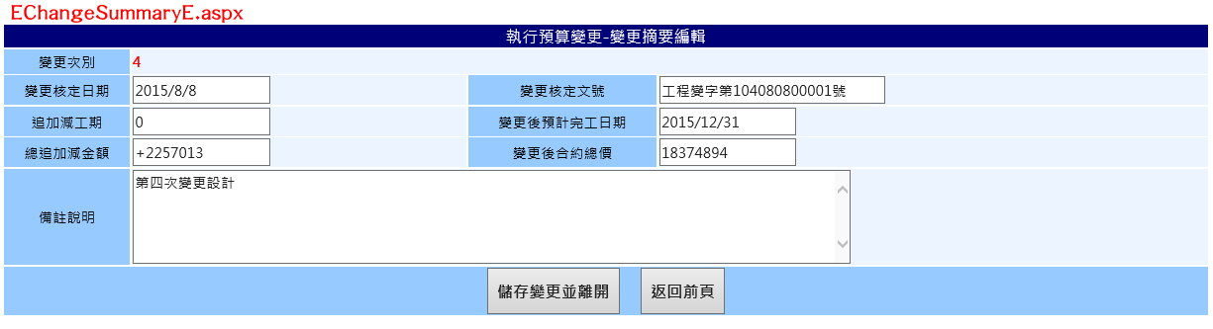

1. 點選切換至EChangeSummaryE.aspx，顯示變更設計摘要
2. Select * From EBudget_Change Where PID= Session("PID") And EEdtion=Session("EEdition")
   * 1. **儲存變更並離開.Click**
3. 將輸入之資料存入資料庫(Update EBudget_Change Where PID= Session("PID") And CEdtion= Session("EEdition"))
4. 切換回「執預3」(ChangeExeBudget.aspx)
   * 1. **返回前頁.Click**
5. 以MsgBox提醒使用者將不儲存變更
6. 返回「執預3」，不儲存變更設計摘要
   1. **(逐項編輯).Click**

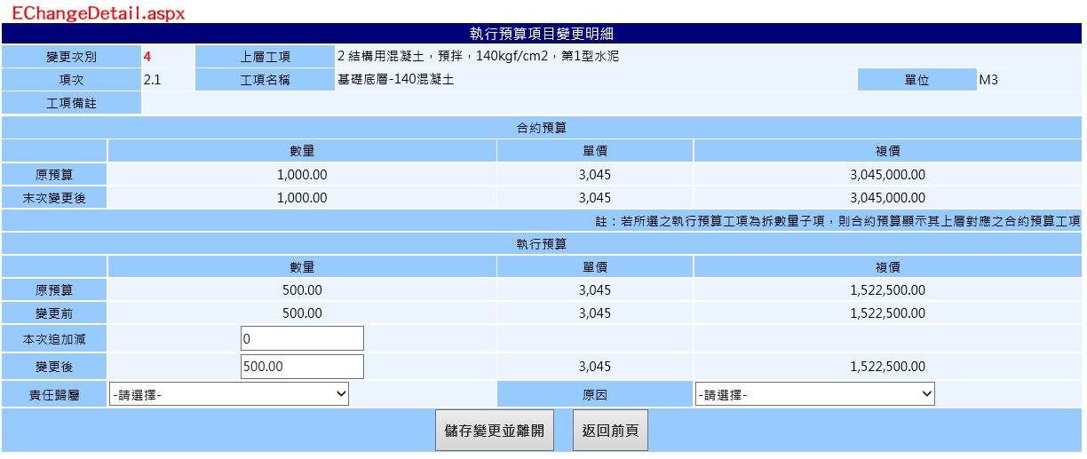

1. 點選切換至EChangeDetail.aspx
2. 執行預算相關資訊Select From EBudget_WBS Where EWID=所選工項之EWID
3. 合約預算相關資訊Select From CBudget_WBS Where CWID=所選工項之CWID
4. 單價Select CPrice/EPrice From Pro_Resource Where PriceID=CBudget_WBS.PriceID/ EBudget_WBS.PriceID
5. 複價皆於頁面上計算而得
   * 1. **儲存變更並離開.Click**
6. 確認本次追加減不為零
7. 將輸入之資料存入資料庫(Update EBudget_WBS及Insert Into EBudget_Change_Detail)
   1. EBudget_WBS.LastENumber=變更後合約數量.Text
   2. EBudget_Change_Detail.PID= Session("PID")
   3. EBudget_Change_Detail.EWID=EBudget_WBS.EWID
   4. EBudget_Change_Detail.EEdition= Session("EEdition")
   5. EBudget_Change_Detail.ChNumber=變更後合約數量.Text
   6. EBudget_Change_Detail.Response=責任歸屬▼.SelectedValue
   7. EBudget_Change_Detail.Reason=原因▼.SelectedValue
8. 切換回「執預3」(ChangeExeBudget.aspx)
   * 1. **返回前頁.Click**
9. 以MsgBox提醒使用者將不儲存變更工項
10. 返回「執預3」，不儲存變更工項
    1. **(拆數量).Click**

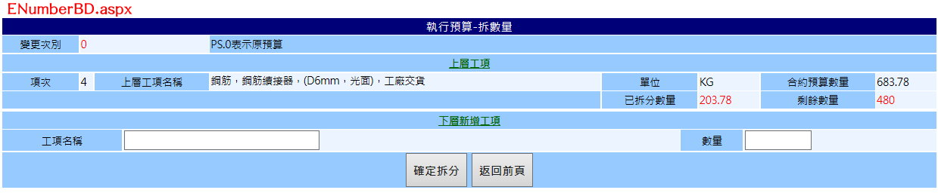

1. 點選切換至ENnmberBD.aspx
2. 將所選工項之資料帶至本頁面
   1. 項次：EBudget_WBS.ItemOrder
   2. 上層工項名稱：EBudget_WBS.ItemName
   3. 單位：EBudget_WBS.Unit
   4. 合約預算數量：CBudget_WBS.CNumber(where CBudget_WBS.CWID=EBudget_WBS.CWID)
3. 由「執預3」(ChangeExeBudget.aspx)至本頁面，變更次別=Session("EEdition")
4. 計算已拆分數量=Sum(Select LaseENumber From EBudget_WBS Where UpperWID=上層工項之EBudget_WBS.EWID And ExecuteKind Like %"NK"% )
5. 計算剩餘數量=合約預算數量-已拆分數量
6. 所有欄位皆必填

註：「執預1」(ExeBudgetEdit.aspx)進入本頁面與「執預3」(ChangeExeBudget.aspx)進入本頁面操作有異，請詳參「執行預算模組-1執行預算建置」

* + 1. **確定拆分.Click**

1. 將輸入之資料存入資料庫(Insert Into EBudget_WBS 及EBudget
2. _Change_Detail)
   1. EBudget_WBS .PriceID=上層工項之PriceID
   2. EBudget_WBS .ItemName=工項名稱
   3. EBudget_WBS .ENumber =0
   4. EBudget_WBS .LastENumber =數量
   5. EBudget_WBS .ExecuteKind
      1. 上層工項之ExecuteKind="" Or DBNull者，上層工項之ExecuteKind="NP"，新增下層工項之ExecuteKind="NK"
      2. 上層工項之ExecuteKind="NP"者，上層工項之ExecuteKind不變，新增下層工項之ExecuteKind="NK"
   6. 上層工項之EBudget_WBS .LastENumber自動累算
   7. EBudget_WBS .EEdition=Session("EEdition")
   8. EBudget_Change_Detail.PID= Session("PID")
   9. EBudget_Change_Detail.EWID=EBudget_WBS.EWID
   10. EBudget_Change_Detail.EEdition= Session("EEdition")
   11. EBudget_Change_Detail.ChNumber=數量
3. 切換回「執預3」(ChangeExeBudget.aspx)
   * 1. **返回前頁.Click**
4. 以MsgBox提醒使用者將不執行拆數量
5. 返回「執預3」(ChangeExeBudget.aspx)，不執行拆數量
   1. **(拆工料).Click**

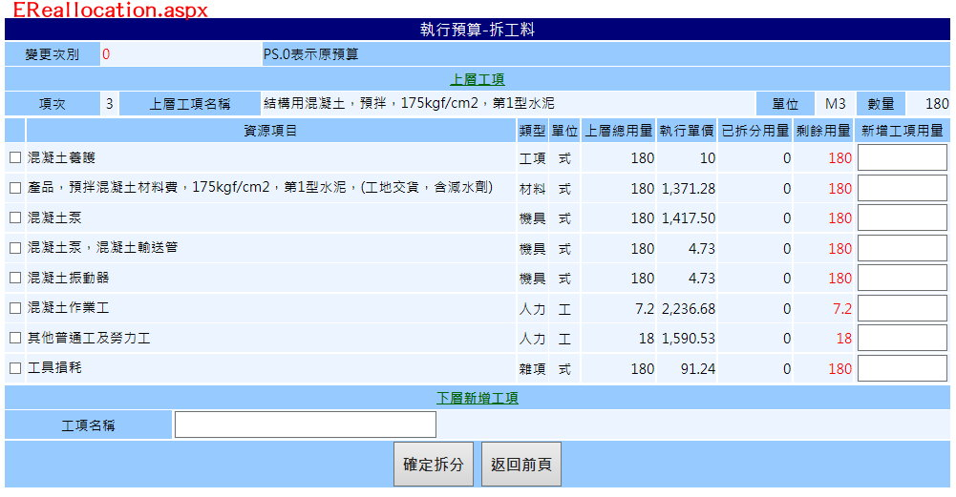

1. 點選切換至EReallocation.aspx
2. 將所選工項之資料帶至本頁面
   1. 項次：EBudget_WBS.ItemOrder
   2. 上層工項名稱：EBudget_WBS.ItemName
   3. 單位：EBudget_WBS.Unit
   4. 數量：EBudget_WBS.LastENumber
   5. 單價分析內容
      1. 找出單價分析各子項之資訊：
         1. Select KidID,WorkRate From Pro_Analysis Where ParentID=所選工項之EBudget_WBS.PriceID
         2. Select ItemName,Unit,ItemKind,EPrice From Pro_Resource Where PriceID= Pro_Analysis.KidID
         3. 第一欄放置CheckBox
         4. 資源項目：Pro_Resource.ItemName
         5. 類型：Pro_Resource.ItemKind
         6. 上層總用量：上層工項之EBudget_WBS.LastENumber * Pro_Analysis.WorkRate / 上層工項之Pro_Resource.AnaNumber(Select AnaNumber From Pro_Resource Where PriceID=所選工項之EBudget_WBS.PriceID)
         7. 執行單價：Pro_Resource.EPrice
         8. 已拆分用量：該上層工項中已有之拆工料子項，其所含各資源項目分配用量之總和
            1. 尋找該上層工項已有之拆工料子項：Select PriceID From EBudget_WBS Where UpperWID=上層工項之EWID And ExecuteKind=RK
            2. 尋找各拆工料子項所含之資源項目及其工率：Select KidID,WorkRate From Pro_Analysis Where ParentID= EBudget_WBS.PriceID
            3. 計算各資源項目分配用量之總和：Sum(拆工料子項之數量*資源項目之工率/拆工料子項之分析數量)
         9. 剩餘用量：上層總用量-已拆分用量
         10. 新增工項用量：使用TextBox元件，允許使用者填寫，惟不得大於剩餘用量
3. 由「執預3」(ChangeExeBudget.aspx)至本頁面，變更次別=Session("EEdition")
4. 單價分析至少需勾選一項，且檢查勾選項目之新增工項用量必填
5. 工項名稱必填

註：「執預1」(ExeBudgetEdit.aspx)進入本頁面與「執預3」(ChangeExeBudget.aspx)進入本頁面操作有異，請詳參「執行預算模組-1.執行預算建置」

* + 1. **確定拆分.Click**

1. 將輸入之資料存入資料庫(Insert Into EBudget_WBS 及EBudget_Change_Detail)
   1. EBudget_WBS.UpperWID=上層工項之EWID
   2. EBudget_WBS.ItemName=工項名稱
   3. EBudget_WBS.LastENumber=上層工項之LastENumber
   4. EBudget_WBS.PriceID
      1. 於Pro_Resource新增一複式工料，ItemName=Exe_工項名稱(如有重複則於字尾加1…)，單位=上層工項之Unit，AnaNumber=1，Complex=1
      2. 將所選工料逐項放入Pro_Analysis作為新複式工料之子項(ParentID=新複式工料之PriceID，KidID=所選工料之PriceID，WorkRate=所選工料之新增工項用量/上層工項之LastENumber)
      3. PriceID=新複式工料之PriceID
   5. EBudget_WBS.ExecuteKind
      1. 上層工項之ExecuteKind="" Or DBNull者，上層工項之ExecuteKind="RP"，新增下層工項之ExecuteKind="RK"
      2. 上層工項之ExecuteKind="RP"者，上層工項之ExecuteKind不變，新增下層工項之ExecuteKind="RK"
      3. 上層工項之ExecuteKind="NK"者，上層工項之ExecuteKind="NKRP"，新增下層工項之ExecuteKind="RK"
      4. 上層工項之ExecuteKind="NKRP"者，上層工項之ExecuteKind=不變，新增下層工項之ExecuteKind="RK"
   6. EBudget_WBS .EEdition=Session("EEdition")
   7. EBudget_Change_Detail.PID= Session("PID")
   8. EBudget_Change_Detail.EWID=EBudget_WBS.EWID
   9. EBudget_Change_Detail.EEdition= Session("EEdition")
   10. EBudget_Change_Detail.ChNumber=上層工項之LastENumber
2. 切換回「執預3」(ChangeExeBudget.aspx)
   * 1. **返回前頁.Click**
3. 以MsgBox提醒使用者將不執行拆工料
4. 返回「執預3」(ChangeExeBudget.aspx)，不執行拆工料
   1. **(刪除工項).Click**
5. 刪除該工項(Delete From EBudget_WBS)
6. 如果刪除工項之EBudget_WBS.ExecuteKind="RK"，需一併刪除其所新增之新複式工料(Delete From Pro_Resource Where PriceID=刪除工項之EBudget_WBS.PriceID)及其單價分析關係(Delete From Pro_Analysis Where ParentID=刪除工項之EBudget_WBS.PriceID)
7. 工項刪除後應考量其原母項之EBudget_WBS.ExecuteKind、ENumber及LastENumber是否須修正
8. 如刪除之工項尚有下層工項，則下層工項亦應一併刪除，須先以MsgBox告知使用者並確認刪除意願後方得繼續